**OTA 使用说明**

目录

1. DFU与OTA的关系及简介 3

2. OTA基础知识介绍 3

2.1 BootLoader与APP介绍 3

2.2 FLASH分区 3

2.3 程序执行流程 5

3. 代码实现 6

3.1 BootLoader的 编写 6

3.2 APP代码实现 11

3.2.1 在蓝牙工程中添加以下几个函数： 11

3.2.2 给自己的蓝牙添加相应的特征服务值与读写函数 14

3.2.3 OTA与UUID128匹配 15

3.2.4 给蓝牙添加相应的读写操作 15

3.2.5 修改中断向量表 17

3.2.6 修改FLASH的起始地址 17

4. OTA升级操作 18

4.1 MM32W系列蓝牙代码构架 18

4.2 编译bootloader与APP代码 18

4.3 Hex文件下载 20

4.4 生成ota升级文件 21

4.5 OTA升级 22

# DFU与OTA的关系及简介

如何实现BLE OTA？什么叫DFU？什么叫OTA？DFU与OTA有什么联系呢？怎么保证升级的安全性？本文主要给大家介绍MM32W0xx_n系列的蓝牙OTA升级的基础知识，主要针对OTA升级的原理，分区的划分，代码的编写以及实验验证这几个方面给大家讲解。

所谓DFU（Device Firmware Update），就是设备固件升级的意思，而OTA（Over The Air）空中下载技术是实现DFU的一种方式而已，准确说，OTA的全称应该是OTA DFU，即通过空中无线方式实现设备固件升级。只不过大家为了方便起见，直接用OTA来指代固件空中升级（有时候大家也将OTA称为FOTA，即Firmware OTA，这种称呼意思更明了一些）。所谓的DFU分为后台式DFU与非后台式DFU。所谓的手机与电脑的升级就是后台式DFU，后台式DFU又称为静默式DFU,在升级的时候新固件会在后台悄悄的下载，系统的软件在下载新固件的时候还是可以正常使用的，当固件下载完成以后系统会进入BootLoader模式，然后BootLoader会将新的固件写入到老固件的位置，将老的固件覆盖掉，非后台式的DFU在升级的时候，系统必须先进入BootLoader模式来下载固件，下载完成以后BootLoader来完成新固件的更新操作，在整个升级的过程中系统是不能正常使用的。

DFU也分为双区DFU与单区DFU,双区与单区式新固件与老固件覆盖的两种方式，后台是必须采用双分区的形式，因为如果采用单区的形式会影响系统在固件下载过程中的正常使用，一般老的固件与新的固件各占一半，固件下载完成以后会进行软件的校验，校验完成以后进入BootLoader模式，然后将Bank_B的代码搬运到Bank_A区，单区DFU就是系统判断进入升级模式的时候进入BootLoader模式，然后BootLoader会擦出Bank_A的代码，当下载完成以后会进行校验，当校验完成以后启动应用程序，否则升级不成功需要重新升级。单分区DFU适用于flash比较紧张的情况。如果升级不成功很容易遇到变砖的情况。双区的DFU模式虽然会浪费内存空间，但是不会遇到变砖的情况，会给客户带来更好的用户体验。

# OTA基础知识介绍

## BootLoader与APP介绍

BootLoader：所谓BootLoader就是烧录引导程序，他的作用就是在进行升级的时候对APP程序进行引导存放，通俗来讲就是把APP程序存放到指定的位置，然后来启动APP程序。

APP：用户需要执行的程序。使用BootLoader进行引导烧录到指定的位置并运行，让系统执行用户所需要的操作。

## FLASH分区

MM32W0xx_n系列蓝牙的内存空间由64位宽的存储单元组成，既可存放代码又可以存放数据。主闪存块按128页（每页1K字节）或者32个扇区（每个扇区4K字节）分块，并在进行写保护的时候以扇区为单位进行设置。FLASH地址从0x08000000开始。

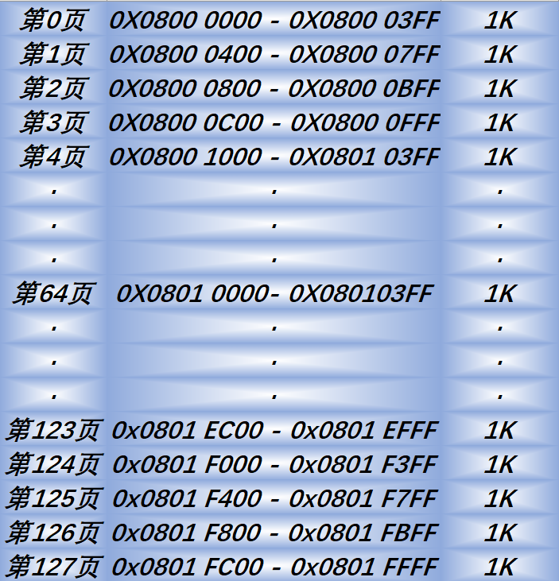

以上图的128KFLASH为例，将FLASH分为三个区：BootLoader区，Bank_A区，Bank_B区（程序备份区）具体的划分如下：

Bootloader区

08000000------08000FFF 4kB

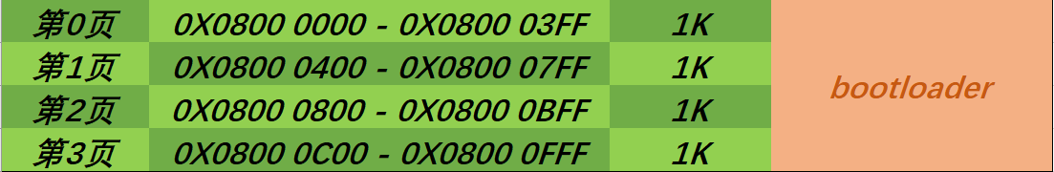

Bank_A区

08001000------0800FFFF 60KB

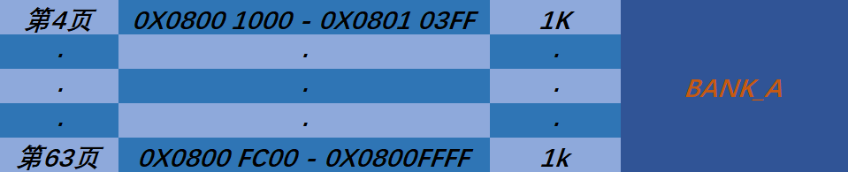

Bank_B区

08010000------0801EFFF 60KB

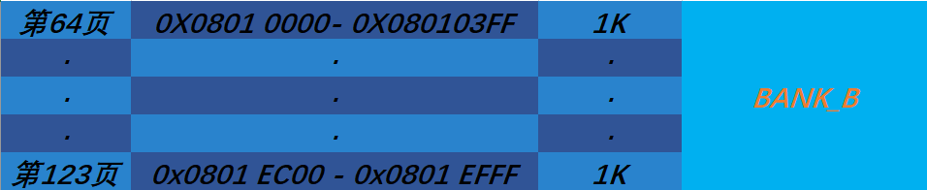

## 程序执行流程

程序会先执行BootLoader程序，程序会去检查Bank_B是否存在代码，如果不存在则直接跳转到Bank_A的APP程序执行。

在执行Bank_A区的程序过程中，因为APP与BootLoader这两个代码的中断向量表不同，所以在跳转到Bank_A区的APP的程序的时候，第一步就是需要更改程序的中断向量表，然后再去执行其他的应用程序。

在程序中加入OTA升级的部分，然后进行OTA升级，手机端文件传输完毕以后会对系统进行重启然后进入BootLoader模式，在此模式下会对Bank_B区的代码进行检测，如果没有代码就跳转到Bank_A区执行APP程序，如果Bank_B区存在代码则对Bank_B区的代码进行相应的校验，校验成功就进行代码区的操作，将Bank_B区的代码复制到Bank_A，操作成功以后跳转到Bank_A执行相应的APP程序。

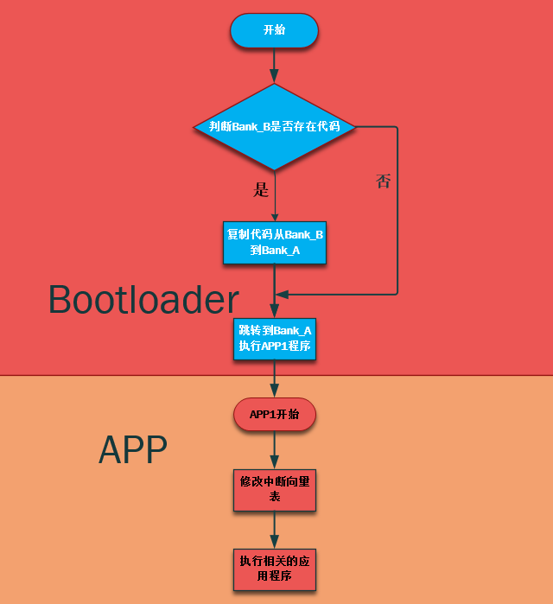

# 代码实现

## BootLoader的 编写

MM32W0xx_n的第一个地址的前两个字节代表需要升级的代码的大小，第三第四个字节为CRC校验的数值，升级的过程中，手机端先与蓝牙数据通信，数据通信完毕以后蓝牙会重新启动然后进入BootLoader模式，在进入BootLoader模式以后会判断B区是否存在代码，如果存在代码会对代码的大小进行判断并进行CRC校验，校验完成以后会将B区的代码复制到A区，然后再将B区的代码清除并跳转到APP区。

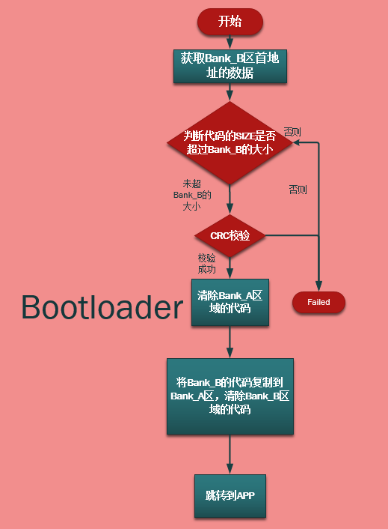

检测相应的代码区是否存在代码以及对代码的大小与code区进行判断，并进行CRC校验。

/********************************************************************************************************

**function: CheckCodeBank

**@brief This function is Check if there is code in CODE area and verify

**

**@param BANK_ID_Flag : Code area selection

**

**@return 0/1 : CRC check returns 1 correctly, otherwise returns 0

********************************************************************************************************/

int CheckCodeBank(int BANK_ID_Flag)

{

uint16_t Size,Crc = 0;

uint8_t* BankAddr = (uint8_t*)(BANK_BASE + BANK_A_OFFSET); //BANKA

if(BANK_ID_Flag == BANK_ID_B)

{

BankAddr = (uint8_t*)(BANK_BASE + BANK_B_OFFSET);

}

Size = BankAddr[1]; Size <<= 8; Size |= BankAddr[0];

if(Size > BANK_B_SIZE_KB_MAX * 1024 - 16)

{

Size = BANK_B_SIZE_KB_MAX * 1024 - 16;

}

Crc = CRC16(BankAddr+16,(int)Size,Crc);

if(((Crc & 0xFF) != BankAddr[2]) || (((Crc>>8) & 0xFF) != BankAddr[3]))

{

return 0; //CRC failed

}

return 1; //OK

}

将B区的代码复制到A区。

/********************************************************************************************************

**function: CopyCode_B_to_A

**@brief This function is Copy the code of area B to area A

**

**@param None.

**

**@return None.

********************************************************************************************************/

void CopyCode_B_to_A(void)

{

uint16_t i,Size;

uint32_t BankAddrA = BANK_BASE + BANK_A_OFFSET,Data;

unsigned char* addr = (unsigned char*)(BANK_BASE + BANK_B_OFFSET);

Size = addr[1]; Size <<= 8; Size |= addr[0];

Size >>= 2;

Size += 4;//header 16 bytes

if(Size > BANK_B_SIZE_KB_MAX * 256)

{

Size = BANK_B_SIZE_KB_MAX * 256;

}

ClearBank(BANK_ID_A);

FLASH_Unlock();

for(i = 0 ; i < Size ; i ++)

{

Data = addr[3]; Data <<= 8;

Data |= addr[2]; Data <<= 8;

Data |= addr[1]; Data <<= 8;

Data |= addr[0];

FLASH_ProgramWord(BankAddrA, Data);

BankAddrA += 4;

addr += 4;

}

FLASH_Lock();

if(!CheckCodeBank(BANK_ID_A))

{

}

}

APP跳转函数

/********************************************************************************************************

**function: Jump_App

**@brief This function is a jump function, jump from BOOT to APP.

**

**@param None.

**

**@return None.

********************************************************************************************************/

void Jump_App()

{

JumpAddress = *(__IO uint32_t*) (APPLICATION_ADDRESS + 4);

Jump_To_Application = (pFunction) JumpAddress;

/* Initialize user application's Stack Pointer */

__set_MSP(*(__IO uint32_t*) APPLICATION_ADDRESS);

/* Jump to application */

Jump_To_Application();

}

int main(void)

{

RCC_APB2PeriphClockCmd(RCC_APB2Periph_SYSCFG, ENABLE);

if(CheckCodeBank(BANK_ID_B))

{

CopyCode_B_to_A();

}

ClearBank(BANK_ID_B);

Jump_App();

while (1)

{

}

}

## APP代码实现

给自己的蓝牙工程添加OTA功能具体的操作如下：

### 在蓝牙工程中添加以下几个函数：

中断向量表重映射函数

/********************************************************************************************************

**function: CodeNvcRemap

**@brief APPLICATION ADDRESS remapping function, adjust the starting address of APP

**

**@param None.

**

**@return None.

********************************************************************************************************/

void CodeNvcRemap(void)

{

uint32_t i = 0;

for(i = 0; i < 48; i++) {

*((uint32_t*)(0x20000000 + (i << 2))) = *(__IO uint32_t*)(APPLICATION_ADDRESS + (i << 2));

}

RCC->APB2ENR |= 0x00000001;

SYSCFG->CFGR |= 0x03;

}

u32 GetOtaAddr(void)

{

return FLASH_E2PROM_ADDR_OTA;

}

获取数据存放FLASH的地址

/********************************************************************************************************

**function: GetCodeAddr

**@brief Get the address where the code is written to flash

**

**@param None.

**

**@return None.

********************************************************************************************************/

u32 GetCodeAddr(void)

{

return (FLASH_E2PROM_ADDR_BASE + FLASH_BOOT_ROM_SIZE);

}

写数据到FLASH操作函数

/********************************************************************************************************

**function: WriteFlashE2PROM

**@brief MM32 write flash function, write data to the corresponding flash area

**

**@param data : Storage address of data written to flash

**

**@param len : Storage length of data written to flash

**

**@param pos : flash storage data address

**

**@param flag : flash unlock flag

**

**@return None.

********************************************************************************************************/

void WriteFlashE2PROM(u8* data, u16 len, u32 pos, u8 flag) //4 bytes aligned

{

u32 t;

if(flag)FLASH_Unlock();

while(len >= 4) {

t = data[3]; t <<= 8;

t |= data[2]; t <<= 8;

t |= data[1]; t <<= 8;

t |= data[0];

FLASH_ProgramWord(pos, t);

pos += 4;

len -= 4;

data += 4;

}

if(flag)FLASH_Lock();

}

单片机重启函数

/********************************************************************************************************

**function: OtaSystemReboot

**@brief MM32 interrupt reset function.

**

**@param None.

**

**@return None.

********************************************************************************************************/

void OtaSystemReboot(void)//porting api

{

NVIC_SystemReset();

}

### 给自己的蓝牙添加相应的特征服务值与读写函数

{TYPE_CHAR, 0x1B, ATT_CHAR_PROP_W_NORSP | ATT_CHAR_PROP_RD, 0x1C,0,0,0,7/*uuid128-idx3*/ }, //OTA

{TYPE_INFO,0x1D,ATT_CHAR_PROP_RD}, //description,"Mg OTA"

{0x10,0x19,0x0d,0xc,0xb,0xa, 9, 8,7,6,5,4,3,2,1,0}, //idx0,little endian, service uuid

{0x13,0x19,0x0d,0xc,0xb,0xa,9,8,7,6,5,4,3,2,1,0},//idx3,little endian,character OTA uuid

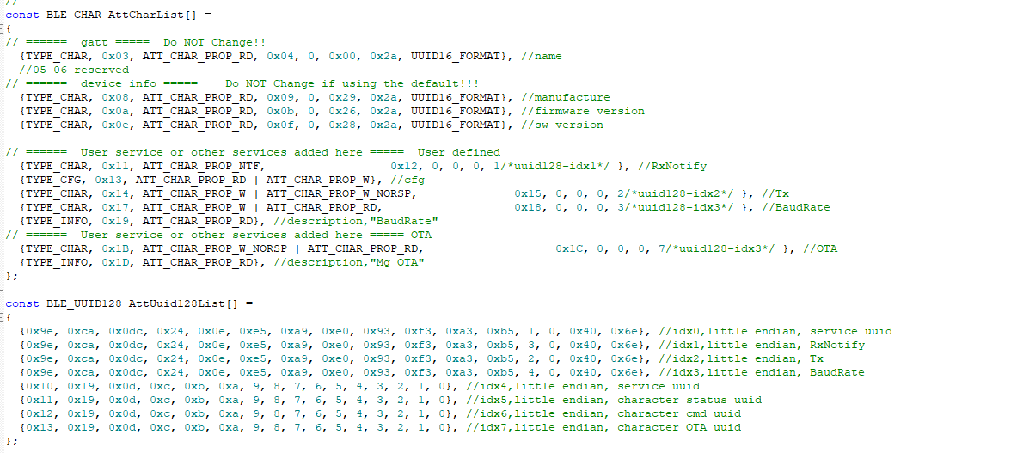

给OTA配置相应的UUID，这两个的UUID是固定的，否则将会导致OTA升级不成功。

### OTA与UUID128匹配

在void att_server_rdByGrType(u8 pdu_type, u8 attOpcode, u16 st_hd, u16 end_hd, u16 att_type)函数中对OTA的特征值与UUID进行匹配：

else if ((att_type == GATT_PRIMARY_SERVICE_UUID) && (st_hd <= 0x1A)) //usr's service

{

att_server_rdByGrTypeRspPrimaryService(pdu_type, 0x1A, 0x1D, (u8 *)(AttUuid128List[4].uuid128), 16);

return;

}

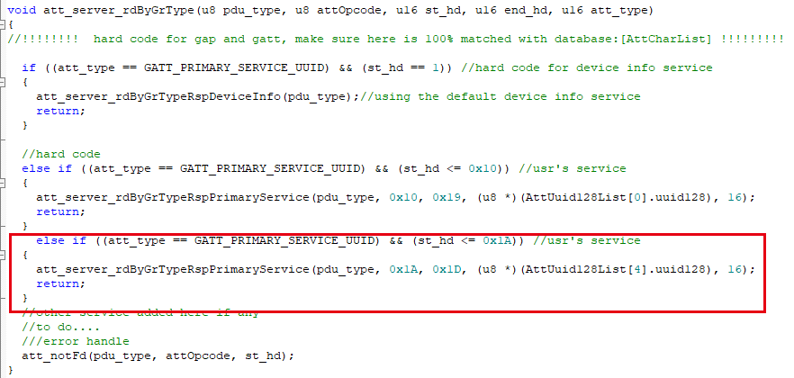

### 给蓝牙添加相应的读写操作

在void ser_write_rsp(u8 pdu_type/*reserved*/, u8 attOpcode/*reserved*/,

u16 att_hd, u8 *attValue/*app data pointer*/, u8 valueLen_w/*app data size*/)函数中添加以下内容：

case 0x1C://OTA

OTA_Proc(attValue, valueLen_w);

break;

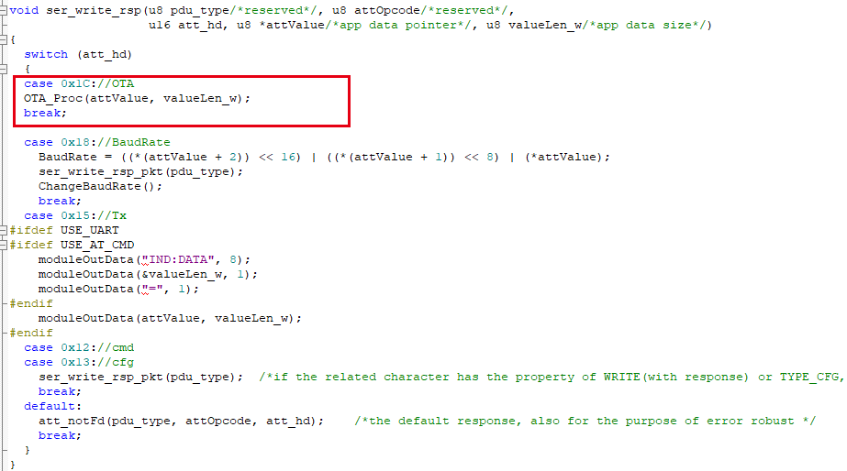

在void server_rd_rsp(u8 attOpcode, u16 attHandle, u8 pdu_type)函数中添加如下操作函数。

case 0x1D: //ota description

#define MM_OTA "MM OTA"

att_server_rd(pdu_type,attOpcode,attHandle,(u8*)(MM_OTA),sizeof(MM_OTA) - 1);

break;

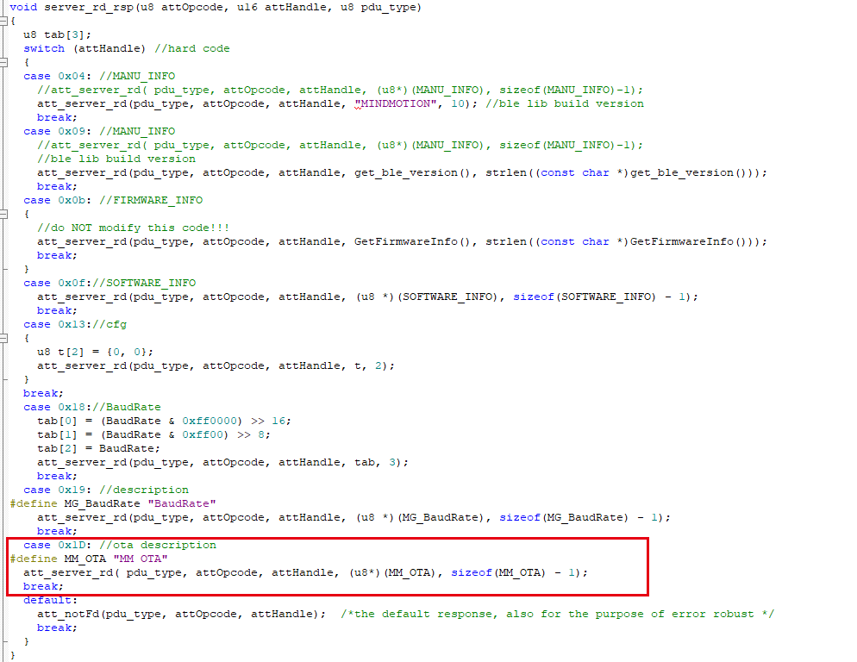

### 修改中断向量表

在主函数刚开始的时候调用CodeNvcRemap()函数来进行中断向量表地址的映射。

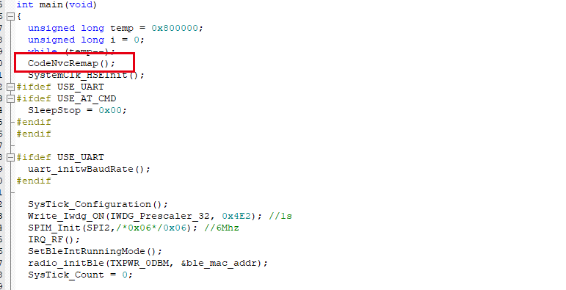

### 修改FLASH的起始地址

具体操作如下图：

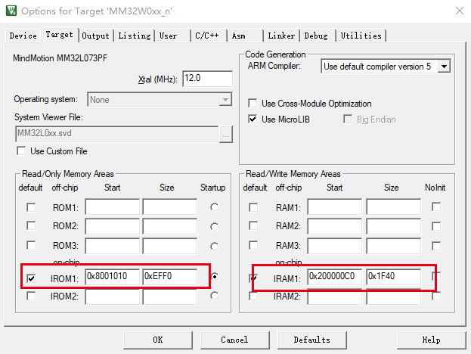

到此处为止我们的蓝牙代码已经成功添加了OTA功能。

# OTA升级操作

具体的OTA升级操作的步骤以官方例程MM32W0xx_n为例。

## MM32W系列蓝牙代码构架

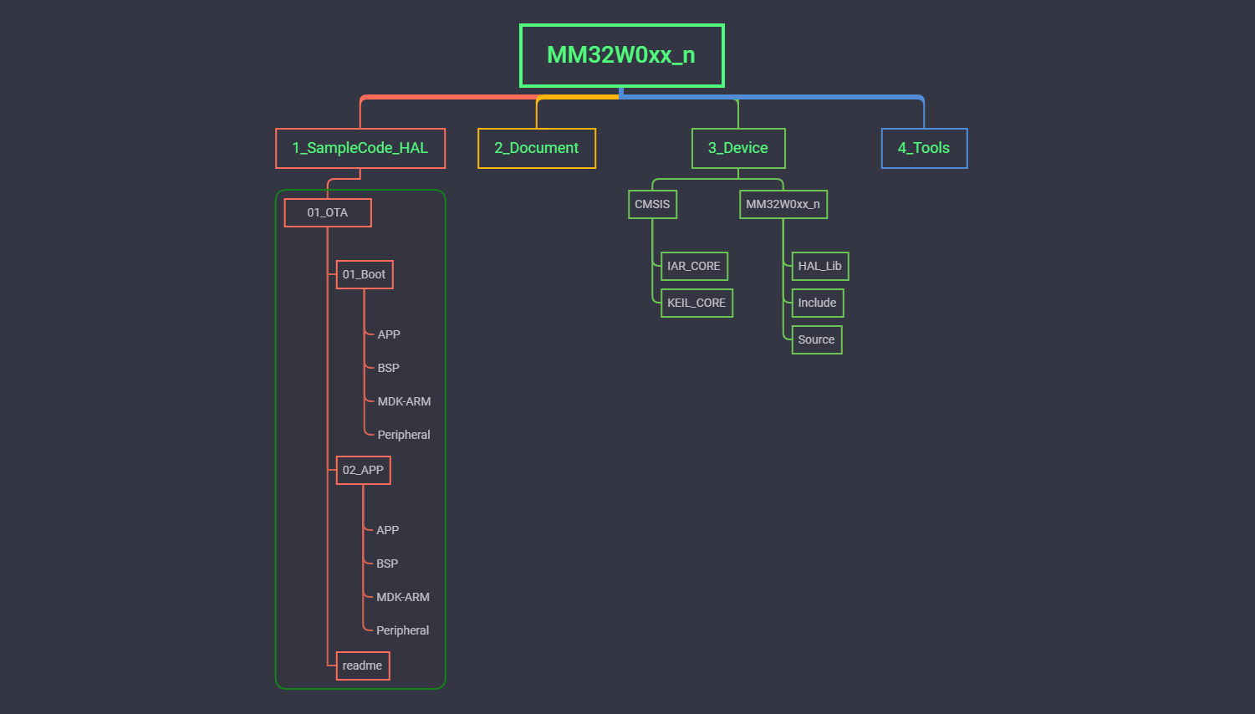

1_SampleCode_HAL存放的是基于MM32W0xx_n的相关的例程，也包括OTA升级。

2_Document文件夹下面存放的是相关的技术文档。

3_Device文件夹下面存放的是相关的HAL库文件以及相关的启动文件。

4_Tools文件夹下面存放的是相关的工具。

## 编译bootloader与APP代码

打开1_SampleCode_HAL 文件夹，然后进入OTA工程，我们会发现OTA分为两套代码，一套为Bootloader一套为APP代码, 编译两套代码生成.hex文件与.bin文件，具体的操作方法有两种：

1. 使用keil自带的FORMORT生成.bin文件，具体的配置如下：

点击User栏，将Run#1打勾，并在后面的方框中填入生成.bin的路径。我的路径为：fromelf --bin --output .\Objects\OTA_APP.bin .\Objects\OTA_APP.axf我们在进行配置的时候需要注意空格，fromelf(一个空格) --bin(一个空格) --output(一个空格) .\Objects\OTA_APP.bin(一个空格) .\Objects\OTA_APP.axf

1. 使用hex文件转bin文件工具。

在完成APP 和BOOT 的程序编译后，需要将Code生成的Hex 文件转换成对应的Bin 文件，方便将两部分Code下载到两段不同的Flash存储空间中。Hex转Bin 可通过Keil MDK 来生成，也可以通过第三方软件来生成。

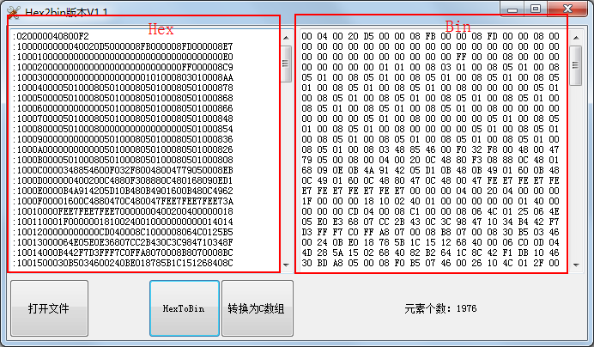

将BOOT的hex与APP的hex进行合并生成可执行的hex文件。

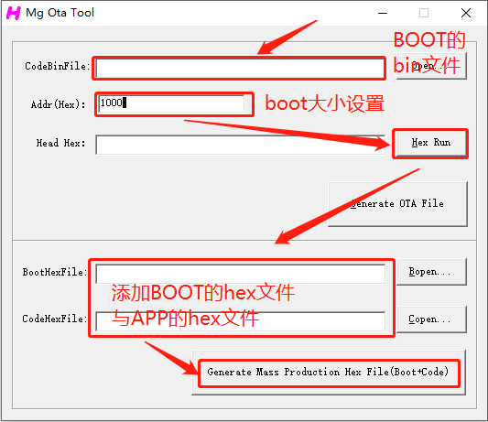

我们会看到文件夹下面会有一个mg_mass_production.hex文件。

## Hex文件下载

我们将这个文件存放到APP代码的生成hex文件的路径下面，然后修改keil的配置（注意需要添加.hex尾缀）

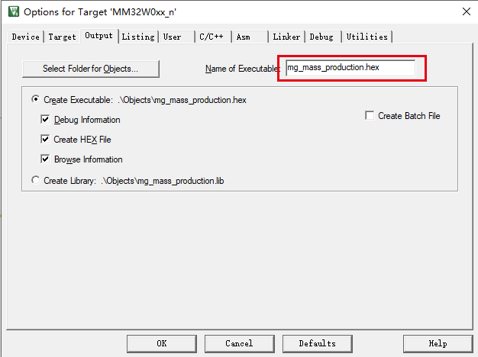

然后直接点击下载按钮，注意不要编译直接下载。

芯片重新上电用手机BLE软件搜索广播“MINDMOTION”并进行连接，我们可以看到我们目前的蓝牙的软件版本为3.5.9。

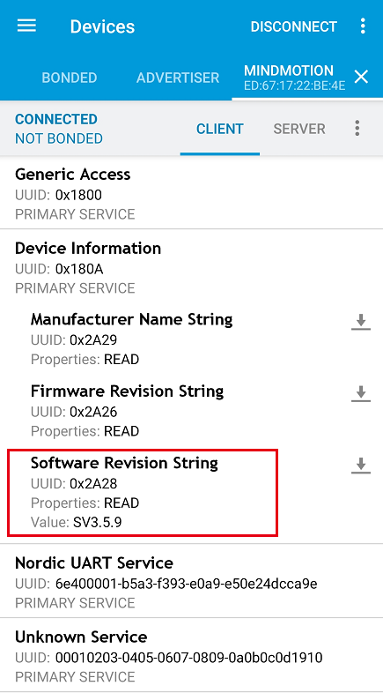

## 生成ota升级文件

我们修改蓝牙的软件版本为3.5.9.1。

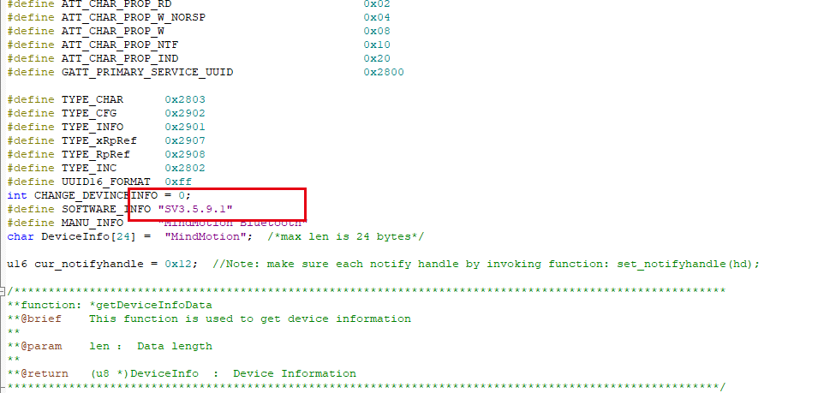

修改keil生成文件的配置

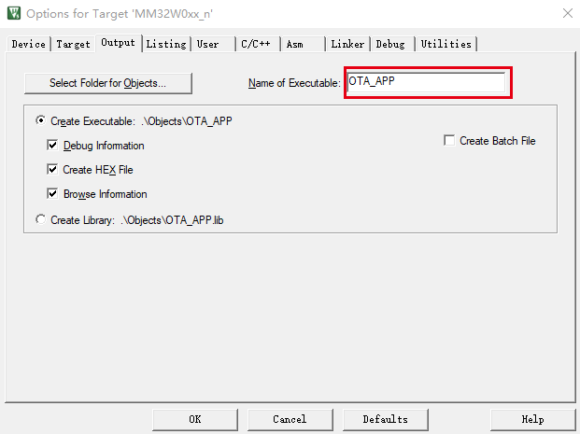

然后编译生成Bin文件，并将生成的Bin文件转化生成为ota文件，生成的文件的名字为mg_bin.ota。

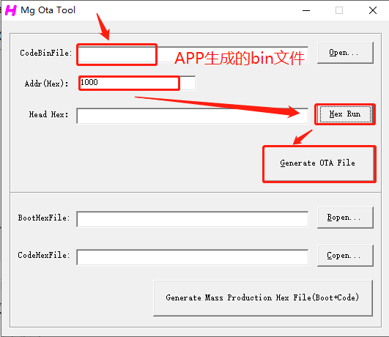

我们需要将名字修改为我们需要的mgbin.ota。

## OTA升级

将修改以后的ota升级文件保存到手机的根目录下面，下面就可以打开手机的OTA软件进行OTA升级了。

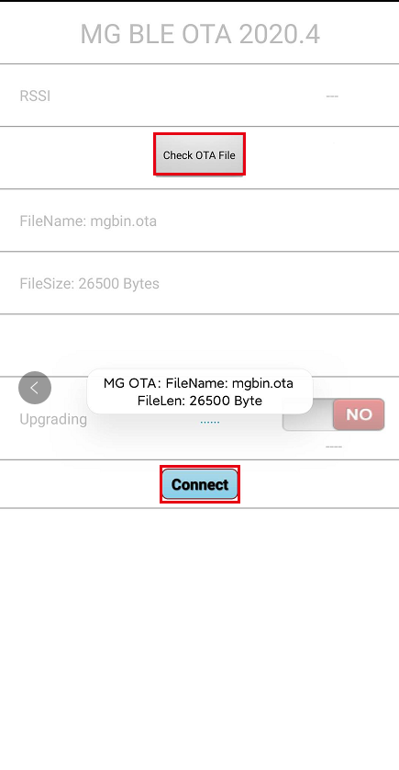

点击Chack OTA Files软件自动搜索手机根目录出的ota升级文件，点击Connect按钮来搜索并选择我们需要进行升级的蓝牙的名字进行连接。然后点击开关来进行自动升级。升级完成以后使用NRF来查看版本信息为3.5.9.1，版本正确，说明我们的OTA升级成功。

